# Ligue Régionale de Bowling et de Sport de Quilles

# de la Provence Alpes Côte d’Azur et Corse

Siège social : 34 le clos Margot-ave du 11 novembre-83160 La Valette du Var

##### *Président :* ***Serge MOTYL*** *🕿 : 06.30.91.27.42*

SIRET : 480 830 439 000 26



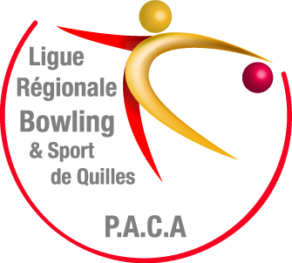

**COMPETITIONS FEDERALE JEUNES 2016**

**LES CATEGORIES sont :**

**POUSSINS ( garçons et filles) – de 8 ans ( nés entre 01/09/2007 et 31/08/2010)**

**BENJAMINS ( garçons et filles) – de 11 ans ( nés entre 01/09/2004 et 31/08/2007)**

**MINIMES ( garçons et filles) – de 14 ans ( nés entre 01/09/2001 et 31/08/2004)**

**CADETS ( garçons et filles) – de 17 ans ( nés entre 01/09/1998 et 31/08/2001 )**

**JUNIORS A ( garçons et filles) – de 19 ans ( nés entre 01/09/1996 et 31/08/1998)**

**JUNIORS B ( garçons et filles) – de 21 ans ( nés entre 01/09/1994 et 31/08/1996)**

**INSCRIPTION EN LIGNE SUR BOWLING PACA**

**DATES**

**Samedi 6 Fevrier et Dimanche 7 fevrier 2016 lieu à BANDOL ( matin) date limite d’inscription 3 février 20h horaire 10h ,12h**

**Dimanche 20 Mars lieu PLAN DE CAMPAGNE ( 10h, 12h) date limite d’inscription 16 mars 20h**

**Samedi 21 et Dimanche 22 Mai lieu DRAGUIGNAN ( 10h, 12h) date limite d’inscription 15 Mai 20h**

**Samedi 11 et Dimanche 12 Juin lieu AVIGNON ( 10h, 12h) date limite d’inscription 5 juin 20h**

**INTER REGION : ( non connu)**

**MERCI**